Автоматическая переоценка товарных остатков после прихода
Цель доработки: Поддержка единой розничной цены на одинаковые товары (разных партий) в рамках одного отдела.
Предполагается что изначально все партии одного товара в рамках одного отдела имеют одинаковую розничную цену. Этого можно добиться при помощи отчета «Сглаживание цен». Товары с новыми ценам могут появиться в товарных запасах отдела после новой поставки (прихода от поставщика), поступления из другой аптеки (отдела), или переоценки.
Данная доработка обеспечивает автоматическую переоценку товарных остатков, сразу после закрытия документов типа «Поставка» (приход от поставщика) и «Поступление из другой аптеки». После закрытия документа «Переоценка», автоматическая переоценка остатков не запускается. Сотрудник создавший переоценку, должен сам позаботиться, если это нужно, о переоценке всех партий товара в одну розничную цену.
Для поддержания единых цен можно использовать механизм «Коридор последней цены», который уже реализован в матрице расценки, и может быть использован при первичной расценке. Этот механизм работает следующим образом. Если рассчитанная по матрице новая розничная цена, не выходит из коридора последней цены (% отклонения вверх и вниз от прошлой цены), то новой партии товара назначается старая розничная цена. Это позволяет поддерживать единые цены для разных партий товара, если цена закупки меняется не очень сильно. Если новая розничная цена выходит из заданного коридора, то новая партия получает новую розничную цену. В остатках отдела появляются разные розничные цены на один и тот же товар для разных партий. В этом случае можно использовать переоценку старых партий товара до новой розничной цены.
Для этого можно использовать один из следующих алгоритмов:
- Новая цена. Назначить всем товарам старых партий новую розничную цену, которая была рассчитана для новой партии.
- Максимальная. Назначить товарам всех партий (в том числе и новой) максимальную из имеющихся в остатках отдела розничную цену.
- Минимальная. Назначить товарам всех партий (в том числе и новой) минимальную из имеющихся в остатках отдела розничную цену.
- Средневзвешенная. Вычислить средневзвешенную цену для всех партий товара из остатков отдела, и назначить эту цену всем партиям (в том числе и новой).
Первый алгоритм «Новая цена» был реализован ранее. Ранее он был единственным, и никак не назывался. Этот алгоритм использует матрицу из общих параметров и настроек, закладка «Переоценка остатков».
Три другие алгоритма: «Максимальная», «Минимальная» и «Средневзвешенная» реализованы в отчете «Сглаживание цен».
Алгоритм переоценки товарных остатков указывается в карточке отдела на закладке «Расценка».
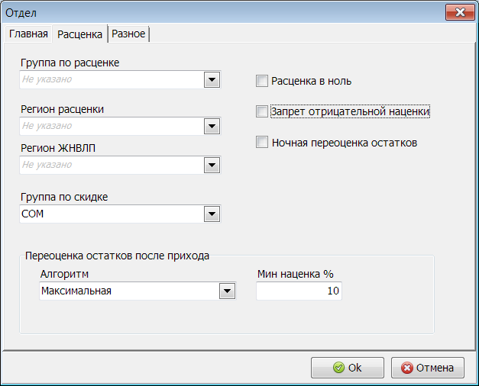

Если не указан никакой алгоритм, то автоматическая переоценка остатков после прихода не работает.
Параметр «Мин наценка %» исключает из переоценки те товары, фактическая аптечная наценка на которые после переоценки меньше указанного в данном параметре значения.
Переоценка остатков запускается автоматически сразу после закрытия документов типа «Поставка» или «Поступление из другой аптеки».
Для документа «Поставка» переоценка остатков не запускается если:
- Документ связан с чужим отделом. Например, поставка закрывается в ЦО для другой аптеки.
- Документ связан с интернет заказом.
- Документ имеет подтип «Стартовая инвентаризация».
Для документа «Поступление из другой аптеки» переоценка остатков не запускается если:
- В общих параметрах и настройках, закладка «Переброска» включена опция «Переоценка при поступлении из другой аптеки». В этом случае весь поступивший товар не попадает в свободные остатки, а сразу идет в документ Переоценка.
Переоцениваются только те товары, которые есть в исходном документе «Поставка» или «Поступление из др. аптеки», и в остатках отдела есть идентичные товары из других партий. Если после закрытия исходного документа, какие-то товары этого документа сразу же уходят из товарных остатков (например, бронируются по предзаказам), то они в переоценке остатков не участвуют.

Алгоритм «Новая цена»
Для этого алгоритма «Цена из прихода» идентичными считаются товары с одинаковым значением поля «Код товара».
Цн — цена, рассчитанная для новой партии товара.
Рассчитывает средневзвешенная цена из поставок за последние три месяца (Цср). Эта цена используется для поиска строки в матрице «Переоценка остатков», в общих параметрах и настройках.
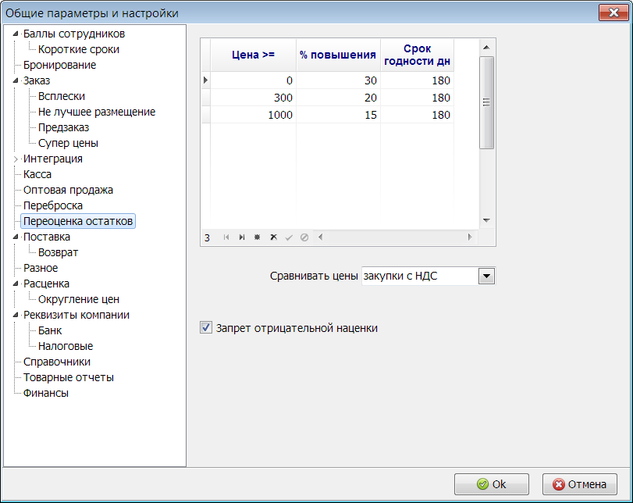

Переоценка производиться если выполняется условие: Цн>Цср*(1+«% превышения»/100).
В переоценку попадают только те товары из остатков, розничная цена которых меньше розничной цены новой партии, и срок годности которых больше чем указано в поле «Срок годности дн».
В переоценку не попадают товары:
- Имеющие признак (свойство) «ЖНВЛП»
- Не имеющие признака (свойство) «Переоценка ТО»

Максимальная, Минимальная, Средневзвешенная
Для этих алгоритмов идентичными считаются товары, для которых выполняется одно из следующих условий:
- Поля «Название товара» и «Представительство» имеют одинаковые значения и поле «Представительство» не пусто.
- Поля «Название товара» и «Производитель» имеют одинаковые значения и поле «Представительство» пусто.
В переоценку не попадают товары:
- Имеющие признак (свойство) «ЖНВЛП»
- Не имеющие признака (свойство) «Переоценка ТО»
- Товары с короткими сроками годности. Общие параметры и настройки, закладка «Поставка», параметр «Короткий срок годности дн».
- Фактическая наценка на которые после переоценки меньше чем указана в параметре «Мин наценка %», карточка отдела, закладка «Расценка».

